ATATÜRK İNKILAPLARI
Cumhuriyetin ilanı (29 Ekim 1923)  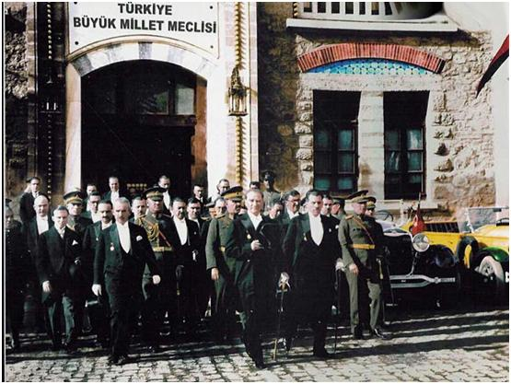 | Eğitim –Öğretim Devrimi (3 Mart 1924) 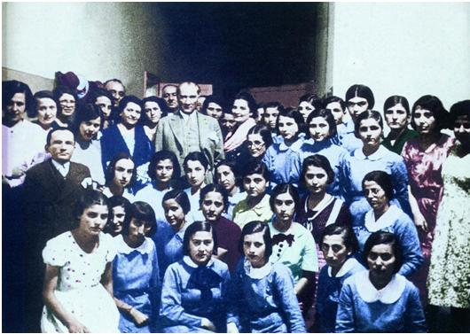
Şapka ve kıyafet devrimi (25 Kasım 1925) 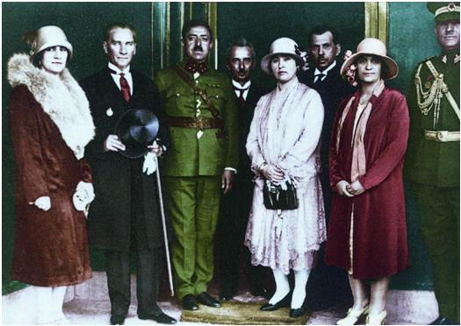 | Tekke ve zaviyelerin kapatılması (30 Kasım 1925) 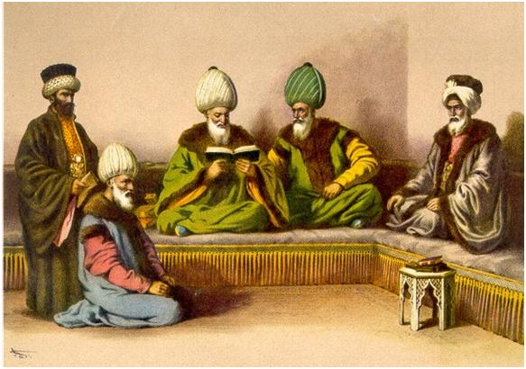
Medeni Kanun'un kabulü (17 Şubat 1926) 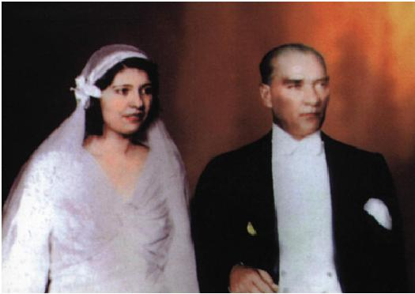 | Harf devrimi (1 Kasım 1928)
Takvim, saat ve ölçülerde değişiklik (1925 ve 1931) 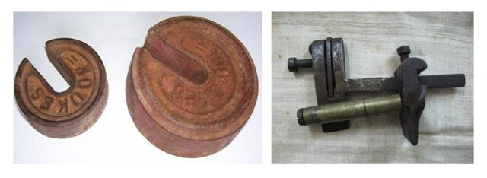 | Çiftçinin Özendirilmesi(1925)  Tarım Kredi Kooperatifleri'nin Kurulması (1925)  Örnek Çiftliklerin Kurulması (1925) Toprak Reformu (1929)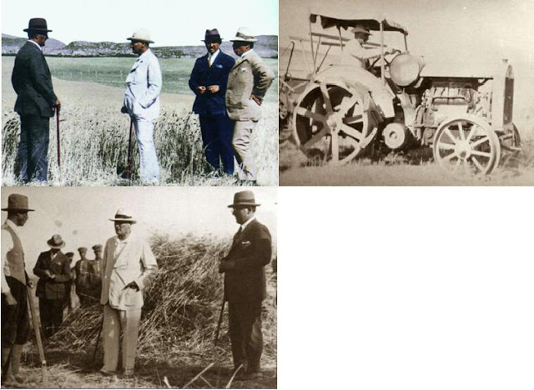
Kabotaj Kanunu (1 Temmuz 1926) 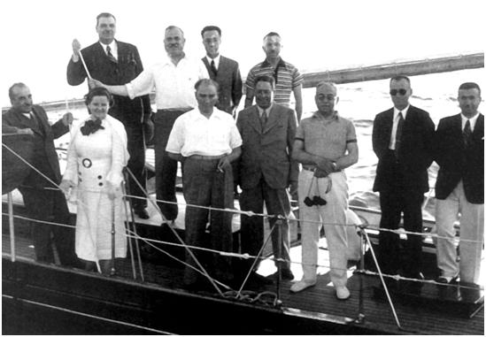 | Sanayi Teşvik Kanunu (28 Mayıs 1927)  Ticaret ve Sanayi Odalarının Kurulması (1935)  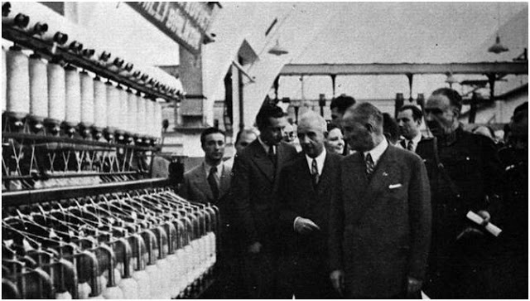
Kadın haklarının tanınması (1930-1933 ve 1934)  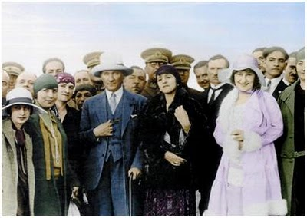 | Medreselerin Kapatılması (1924)  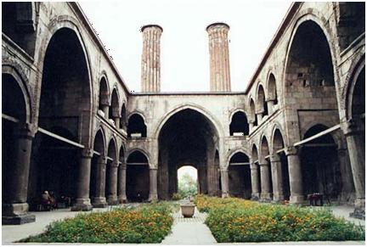
Hukuk alanındaki devrimler  • Mecellenin Kaldırılması (1924 - 1937)  • Türk Medeni Kanunu (1924 - 1937)  • Türk Ceza Kanunu (1926).  • Yeni Anayasanın Kabulü (1924)  • Teşkilat-ı esasiye Kanunu (1921)  • Şer'iyye Mahkemelerinin Kapatılması (1924)  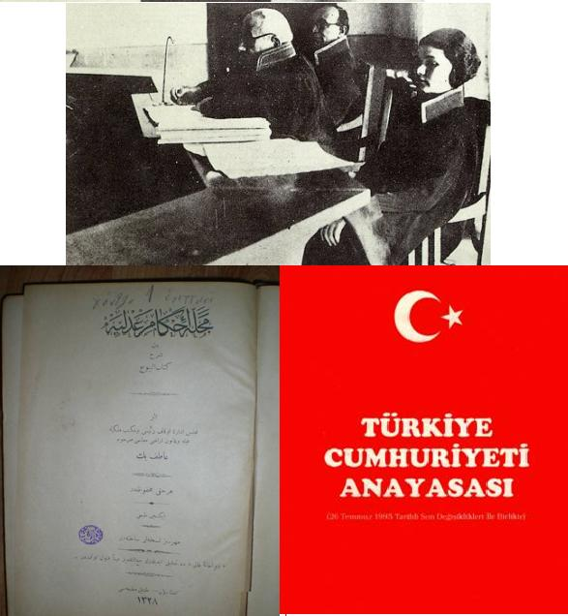 | • Üniversite Öğreniminin Düzenlenmesi (31 Mayıs 1933)  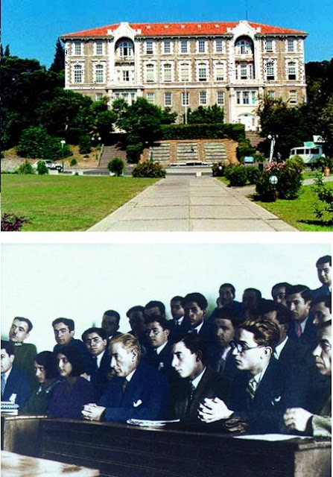
Yüksek Ziraat Enstitüsü'nün Kurulması (1933)  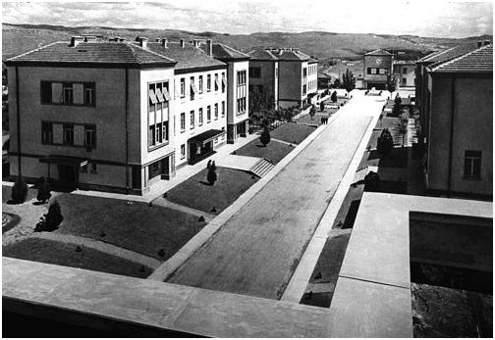 | Soyadı yasasının kabulü (21 Haziran 1934)  ı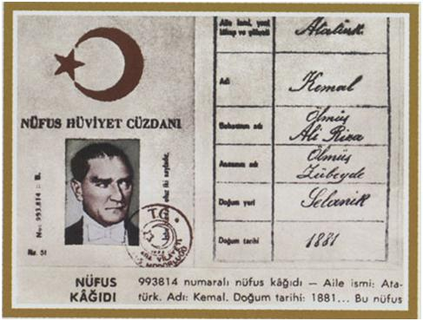
Ebilir

